PR-platform Presscloud breidt uit naar België
PR-platform Presscloud maakt bekend haar dienstverlening uit te breiden naar België. Presscloud wil ervoor zorgen dat PR nog toegankelijker wordt voor startups, scale-ups en MKB-bedrijven. Sinds de corona-crisis is het bedrijf flink gegroeid: in negen maanden tijd zijn er zo’n 3.000 publicaties gerealiseerd met de software van Presscloud.

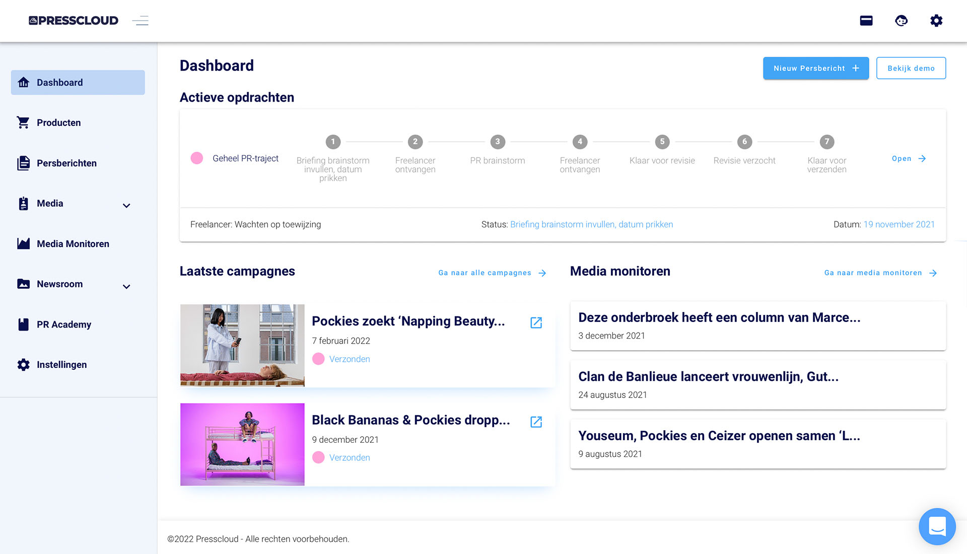

Uitbreiding naar België
Aaron Mirck, oprichter van
Presscloud
: “Steeds meer gebruikers van onze PR-tool gaven aan ook content met Belgische journalisten te willen delen. Veel van deze snelgroeiende bedrijven breiden geregeld uit naar nieuwe markten. Graag groeien we met hen mee, zodat we ze nog beter van dienst kunnen zijn. Onze tool geeft nu toegang tot zo’n 4.000 journalisten in België en Nederland.”
3.000 publicaties in negen maanden
Mirck stelt dat steeds meer bedrijven zelf een relatie willen opbouwen met de pers. “Dat is ook de meest duurzame manier om een merk te laten groeien. PR kan merken bekender maken en tot een autoriteit laten uitgroeien. Helaas raakt PR vaak ondergesneeuwd in de marketingmix van bedrijven. Dat willen we oplossen, door met Presscloud de PR van PR te verbeteren.”
Presscloud is gelanceerd op 1 april 2020. “In negen maanden tijd zijn er zo’n 3.000 publicaties gerealiseerd met Presscloud. Het laat hopelijk zien dat PR voor elk bedrijf bereikbaar is. Daarbij leken we wind mee te hebben door de corona-crisis: veel bedrijven willen van zich laten horen, maar zagen wegens bezuinigingen hun marketingbudget verdampen. Onze doe-het-zelf-oplossing lost precies dat probleem op."

Over: Presscloud
Presscloud is opgericht om ervoor te zorgen dat PR voor nog meer bedrijven bereikbaar wordt. Daarom is de software Presscloud gratis. De software biedt gebruikers toegang tot 4000 journalisten in Nederland en België en leert ze alles over PR wat ze moeten weten. Zo worden organisaties hun eigen PR-bureau. Ook biedt Presscloud toegang tot freelance PR-consultants. Zie voor meer informatie: www.presscloud.co.

Newsroom
Bekijk het volledige persbericht inclusief meer foto's en video's in onze Newsroom.
Bekijk het volledige persbericht
Bekijk alle voorgaande persberichten

Contact informatie
Naam: Aaron Mirck
Functie: Co-founder
E-mail: aaron@presscloud.co
Telefoon: 0634383309

